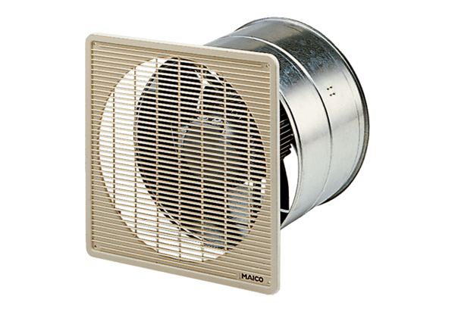Axial-Wandeinbauventilator EZF 25/4 DVerpackungseinheit: 1 StückSortiment: C
Artikelnummer: 0085.0487Hersteller: MAICO

